**РОССИЙСКАЯ ФЕДЕРАЦИЯ**

**АДМИНИСТРАЦИЯ**

**КАЛАЧЕЕВСКОГО СЕЛЬСКОГО ПОСЕЛЕНИЯ**

**КАЛАЧЕЕВСКОГО МУНИЦИПАЛЬНОГО РАЙОНА**

**ВОРОНЕЖСКОЙ ОБЛАСТИ**

**ПОСТАНОВЛЕНИЕ**

от «02» марта 2018 г. №11

пос. Калачеевский

**Об утверждении схемы размещения нестационарных торговых объектов на территории Калачеевского сельского поселения Калачеевского муниципального района Воронежской области**

В соответствии с Федеральным законом от 06.10.2003 № 131-ФЗ «Об общих принципах организации местного самоуправления в Российской Федерации», Федеральным законом от 28.12.2009 № 381-ФЗ «Об основах государственного регулирования торговой деятельности в Российской Федерации», приказом Департамента предпринимательства и торговли Воронежской области от 22.06.2015 N 41 «Об утверждении Порядка разработки и утверждения схемы размещения нестационарных торговых объектов органами местного самоуправления муниципальных образований на территории Воронежской области» администрация Калачеевского сельского поселения Калачеевского муниципального района Воронежской области **п о с т а н о в л я е т:**

1. Утвердить схему размещения нестационарных торговых объектов на территории Калачеевского сельского поселения Калачеевского муниципального района Воронежской области на период 2018 - 2024 годы согласно приложению (приложение № 1 текстовая часть и приложения № 2, №3 графическая часть).

2. Опубликовать настоящее постановление в Вестнике муниципальных правовых актов Калачеевского сельского поселения Калачеевского муниципального района Воронежской области, разместить на официальном сайте администрации Калачеевского сельского поселения.

3. Предоставить настоящее постановление в Департамент предпринимательства и торговли Воронежской области для размещения на официальном сайте Правительства Воронежской области.

4. Признать утратившими силу постановления

- от 26.04.2011 № 22 «Об утверждении схемы размещения нестационарных торговых объектов на территории Калачеевского сельского поселения Калачеевского муниципального района»

- от 01.08.2011 г № 40 «О внесении изменений в Приложение № 1 к постановлению №22 от 26.04.2011г. «Об утверждении схемы размещения нестационарных торговых объектов на территории Калачеевского сельского поселения Калачеевского муниципального района»

- от 12.02.2016 № 6 «О внесении изменений в постановление от 26.04.2011 «Об утверждении схемы размещения нестационарных торговых объектов на территории Калачеевского сельского поселения Калачеевского муниципального района»

- от 13.09.2017 № 34 «О внесении изменений в постановление от 26.04.2011 № 22 «Об утверждении схемы размещения нестационарных торговых объектов на территории Калачеевского сельского поселения Калачеевского муниципального района» (в редакции постановлений от 01.08.2011 г № 40; от 12.02.2016 № 6)

5. Контроль за исполнением настоящего постановления оставляю за собой.

**Глава Калачеевского сельского поселения**

**Калачеевского муниципального района**

**Воронежской области С.В. Перцев**

Приложение № 1

к постановлению администрации

Калачеевского сельского поселения

№ 11 от «02» марта 2018 г.

**СХЕМА**

**размещения нестационарных торговых объектов на территории Калачеевского**

**сельского поселения Калачеевского муниципального района Воронежской области**

**(Текстовая часть)**

|  |  |  |  |  |  |  |  |  |
| --- | --- | --- | --- | --- | --- | --- | --- | --- |
| **Номер торго-**  **вой**  **зоны** | **№**  **п/п** | **Адресный ориентир** | **Тип** | **Площадь, кв.м.**  **(размер, м)** | **Кол-во** | **Период размещения** | **Группа реализуемых товаров** | **Информация об использовании объекта субъектами предпринимательства** |
| **1** | **2** | **3** | **4** | **5** | **6** | **7** | **8** | **9** |
| I | 1 | п.Калачеевский, ул.Центральная,  д.1 возле административного здания ООО «Калачеевское-2» | Автолавки торговые столы | 300  (15 м *20м) | 6 | круглогодично | Смешанные | МСБ |
| II | 2 | п.Колос, ул.Центральная,д.2 возле здания столовой | Автолавки торговые столы | 250  (10м*25м) | 5 | круглогодично | Смешанные | МСБ |

Приложение 2

к постановлению администрации

Калачеевского сельского поселения

№ 11 от 02 марта.2018г.

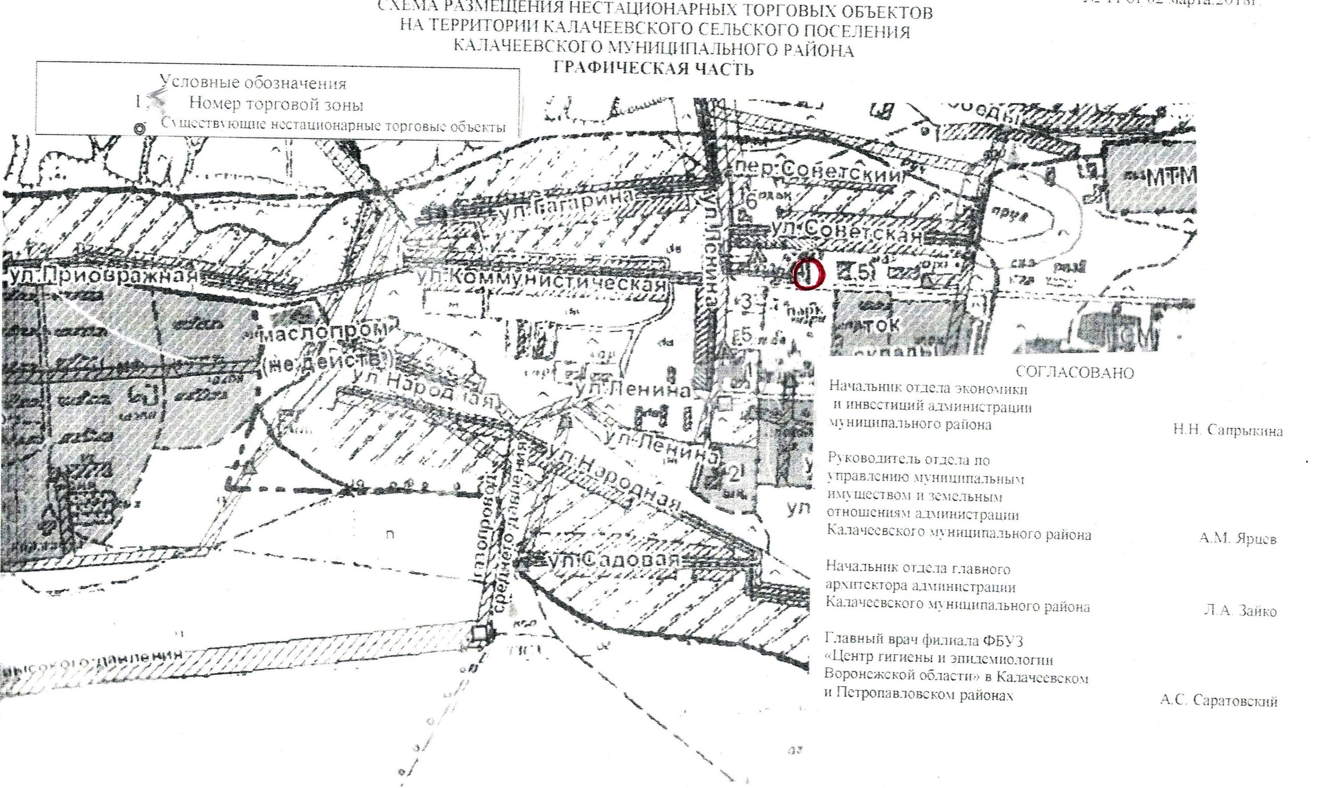

Приложение 3

к постановлению администрации

Калачеевского сельского поселения

№ 11 от 02 марта.2018г.

